REQUERIMENTO 01/2025

SR. PRESIDENTE,
SRS. VEREADORES,

Na forma regimental requeiro a mesa que após ouvir o Plenário, seja enviado oficio ao Srª. Maria do Socorro Delfino Pereira, Prefeita de Cajazeiras e a Srª. Mychelle Dantas de Almeida Noleto, Secretária de Saúde, solicitando a instalação de um posto âncora de saúde no Sítio Poços. A comunidade do Sítio Poços é uma comunidade bastante populosa, por isso faz-se necessário a instalação do posto de Saúde.

PLENÁRIO EDMILSON FEITOSA CAVALCANTE, EM 03 DE FEVEREIRO DE 2025.

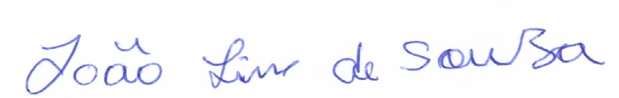

JOÃO LINS DE SOUZA
VEREADOR (PSD)

